## 机械波

### 考点一　机械波与波的图象

1.机械波

(1)机械波的形成条件

①有发生机械振动的波源.

②有传播介质，如空气、水等.

(2)传播特点

①机械波传播的只是振动的形式和能量，质点只在各自的平衡位置附近做简谐运动，并不随波迁移.

②波传到任意一点，该点的起振方向都和波源的起振方向相同.

③介质中每个质点都做受迫振动，因此，任一质点的振动频率和周期都和波源的振动频率和周期相同.

④波源经过一个周期*T*完成一次全振动，波恰好向前传播一个波长的距离，*v*＝＝*λf*.

2.波的图象

(1)坐标轴：横轴表示各质点的平衡位置，纵轴表示该时刻各质点的位移.

(2)意义：表示在波的传播方向上，某时刻各质点离开平衡位置的位移.

(3)图象(如图1)

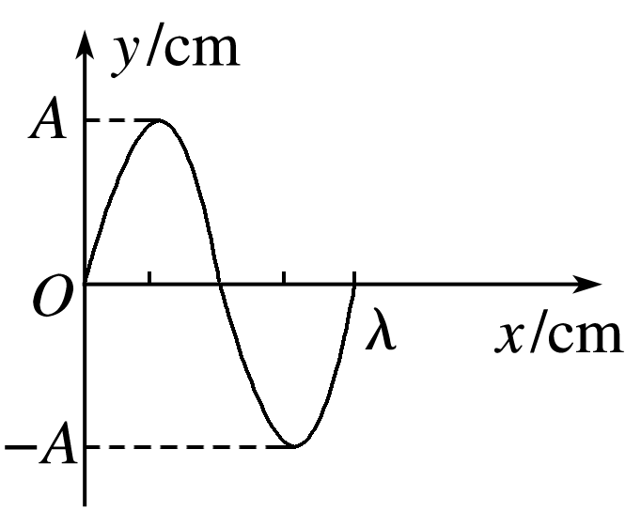

图1

3.波长、波速、频率及其关系

(1)波长*λ*：在波的传播方向上，振动相位总是相同的两个相邻质点间的距离.

(2)波速*v*：波在介质中的传播速度，由介质本身的性质决定.

(3)频率*f*：由波源决定，等于波源的振动频率.

(4)波长、波速和频率的关系：*v*＝＝*λf*.

技巧点拨

1.波的周期性

(1)质点振动*nT*(*n*＝0,1,2,3，…)时，波形不变.

(2)在波的传播方向上，当两质点平衡位置间的距离为*nλ*(*n*＝1,2,3，…)时，它们的振动步调总相同；当两质点平衡位置间的距离为(2*n*＋1)(*n*＝0,1,2,3，…)时，它们的振动步调总相反.

2.波的传播方向与质点振动方向的互判

|  |  |  |
| --- | --- | --- |
| “上下坡”法 | 沿波的传播方向，“上坡”时质点向下振动，“下坡”时质点向上振动 |  |
| “同侧”法 | 波形图上某点表示传播方向和振动方向的箭头在图线同侧 |  |
| “微平移”法 | 将波形沿传播方向进行微小的平移，再由对应同一*x*坐标的两波形曲线上的点来判断振动方向 |  |

例题精练

1.(多选)某同学漂浮在海面上，虽然水面波正平稳地以1.8 m/s的速率向着海滩传播，但他并不向海滩靠近.该同学发现从第1个波峰到第10个波峰通过身下的时间间隔为15 s.下列说法正确的是(　　)

A.该水面波的频率为6 Hz

B.该水面波的波长为3 m

C.水面波没有将该同学推向岸边，是因为波传播时能量不会传递出去

D.水面波没有将该同学推向岸边，是因为波传播时振动的质点并不随波迁移

2.如图2，两种不同材料的弹性细绳在*O*处连接，*t*＝0时刻开始从平衡位置向上抖动*O*点，形成以*O*点为波源向左和向右传播的简谐横波①和②，5 s时*O*点第二次到达波峰，此时绳上距离*O*点5 m处的质点*A*第一次到达波峰，已知波②的传播速度为1.5 m/s，*OB*间距离为9 m，下列说法正确的是(　　)

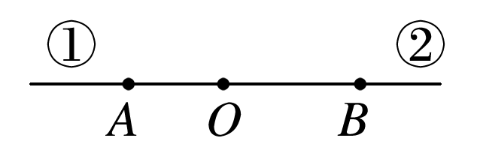

图2

A.*B*点的振动周期为5 s

B.波①的传播速度为1 m/s

C.波②的波长为9 m

D.*B*点起振时，*A*点处于平衡位置

3.(多选)如图3所示为一列沿*x*轴正方向传播的简谐横波在某一时刻的图象，已知波的传播速度*v*＝2.0 m/s，关于图象中*a*、*b*两处的质点，下列说法中正确的是(　　)

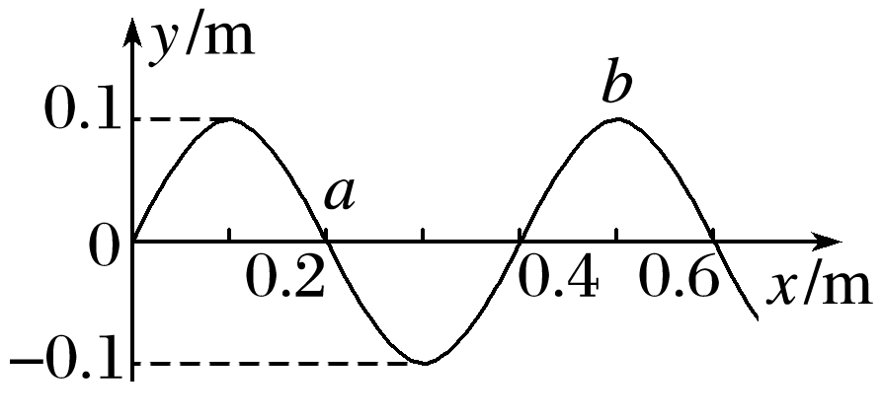

图3

A.*a*处的质点此时具有沿*y*轴正方向的最大速度

B.*a*处的质点再经0.15 s具有沿*y*轴正方向的最大加速度

C.*a*处的质点再经1.55 s具有最大动能

D.在波的形成过程中，*a*处的质点振动0.15 s，*b*处的质点开始振动

4.一列简谐横波在均匀介质中沿*x*轴负方向传播，已知*x*＝*λ*处质点的振动方程为*y*＝*A*cos (*t*)，则*t*＝*T*时刻的波形图正确的是(　　)

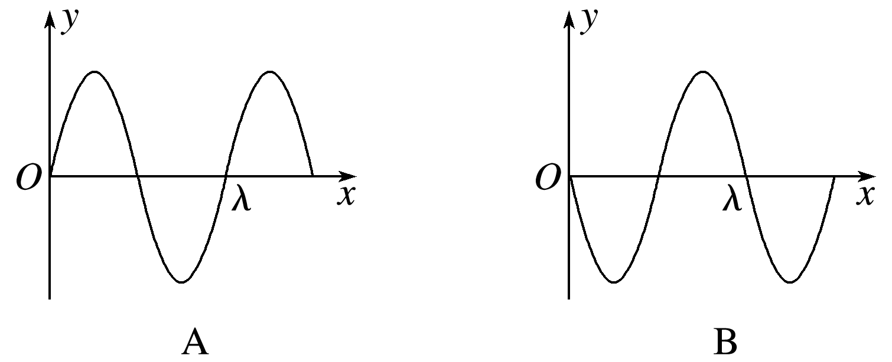

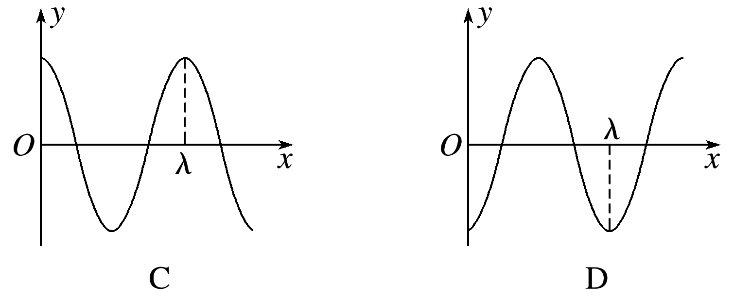

### 考点二　波的图象与振动图象的综合应用

　振动图象和波的图象的比较

|  |  |  |
| --- | --- | --- |
| 比较项目 | 振动图象 | 波的图象 |
| 研究对象 | 一个质点 | 波传播方向上的所有质点 |
| 研究内容 | 某质点位移随时间的变化规律 | 某时刻所有质点在空间分布的规律 |
| 图象 | 正(余)弦曲线 | 正(余)弦曲线 |
| 横坐标 | 表示时间 | 表示各质点的平衡位置 |
| 物理意义 | 某质点在各时刻的位移 | 某时刻各质点的位移 |
| 振动方向的判断 | (看下一时刻的位移) | (将波沿传播方向平移) |
| Δ*t*后的图形 | 随时间推移，图象延续，但已有形状不变 | 随时间推移，图象沿波的传播方向平移，原有波形做周期性变化 |
| 联系 | (1)纵坐标均表示质点的位移  (2)纵坐标的最大值均表示振幅  (3)波在传播过程中，各质点都在各自的平衡位置附近振动，每一个质点都有自己的振动图象 | |

例题精练

5.如图4所示，图甲是*t*＝5 s时刻一简谐横波沿*x*轴正方向传播的波形图，图乙为这列波上某质点的振动图象，则(　　)

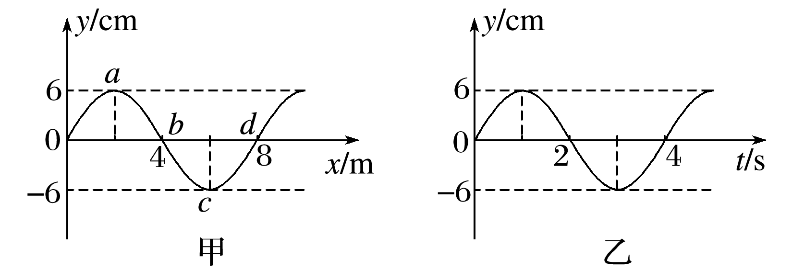

图4

A.该列波的波速为4 m/s

B.图乙可能是质点*b*的振动图象

C.质点*c*的振动方程为*y*＝6sin(＋π) cm

D.*t*＝10 s时，*a*点的振动方向向上

### 考点三　波传播的周期性与多解性问题

造成波动问题多解的主要因素

(1)周期性

①时间周期性：时间间隔Δ*t*与周期*T*的关系不明确.

②空间周期性：波传播距离Δ*x*与波长*λ*的关系不明确.

(2)双向性

①传播方向双向性：波的传播方向不确定.

②振动方向双向性：质点振动方向不确定.

例题精练

1. 在一列沿水平直线传播的简谐横波上有相距4 m的*A*、*B*两点，如图5甲、乙分别是*A*、*B*两质点的振动图象.已知该波波长大于2 m，求这列波可能的波速.

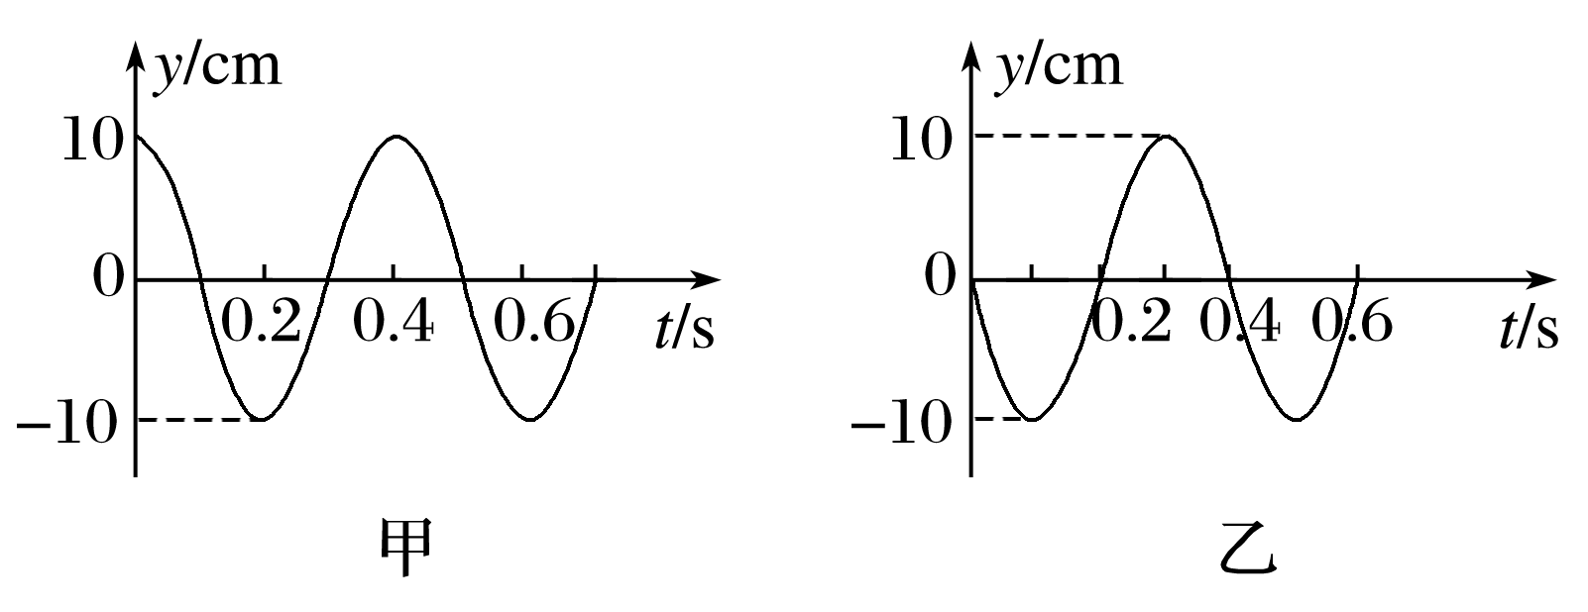

图5

### 考点四　波的干涉、衍射和多普勒效应

1.波的干涉现象中加强点、减弱点的判断方法

(1)公式法：

某质点的振动是加强还是减弱，取决于该点到两相干波源的距离之差Δ*r*.

①当两波源振动步调一致时.

若Δ*r*＝*nλ*(*n*＝0,1,2，…)，则振动加强；

若Δ*r*＝(2*n*＋1)(*n*＝0,1,2，…)，则振动减弱.

②当两波源振动步调相反时.

若Δ*r*＝(2*n*＋1)(*n*＝0,1,2，…)，则振动加强；

若Δ*r*＝*nλ*(*n*＝0,1,2，…)，则振动减弱.

(2)图象法：

在某时刻波的干涉的波形图上，波峰与波峰(或波谷与波谷)的交点，一定是加强点，而波峰与波谷的交点一定是减弱点，各加强点或减弱点各自连接形成以两波源为中心向外辐射的连线，形成加强线和减弱线，两种线互相间隔，加强点与减弱点之间各质点的振幅介于加强点与减弱点的振幅之间.

2.多普勒效应的成因分析

(1)接收频率：观察者接收到的频率等于观察者在单位时间内接收到的完全波的个数.

(2)当波源与观察者相互靠近时，观察者接收到的频率变大，当波源与观察者相互远离时，观察者接收到的频率变小.

例题精练

7.(多选)在下列现象中，可以用多普勒效应解释的有(　　)

A.雷雨天看到闪电后，稍过一会儿才能听到雷声

B.超声波被血管中的血流反射后，探测器接收到的超声波频率发生变化

C.观察者听到远去的列车发出的汽笛声，音调会变低

D.同一声源发出的声波，在空气和水中传播的速度不同

E.天文学上观察到双星(相距较近、均绕它们连线上某点做圆周运动的两颗恒星)光谱随时间的周期性变化

8.(多选)水槽中，与水面接触的两根相同细杆固定在同一个振动片上.振动片做简谐振动时，两根细杆周期性触动水面形成两个波源.两波源发出的波在水面上相遇，在重叠区域发生干涉并形成了干涉图样.关于两列波重叠区域内水面上振动的质点，下列说法正确的是(　　)

A.不同质点的振幅都相同

B.不同质点振动的频率都相同

C.不同质点振动的相位都相同

D.不同质点振动的周期都与振动片的周期相同

E.同一质点处，两列波的相位差不随时间变化

# 综合练习

**一．选择题（共19小题）**

1．（丹凤县校级月考）介质中有一列沿x轴正方向传播的简谐横波，某时刻其波动图象如图所示．P为介质中一个质点，下列说法正确的是（　　）

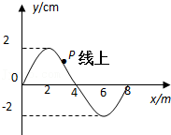

A．这列波的波长为4m

B．这列波的振幅为8cm

C．质点P的振动方向可能与波的传播方向在同一直线上

D．质点P的振动频率等于波源的振动频率

2．（浙江）将一端固定在墙上的轻质绳在中点位置分叉成相同的两股细绳，它们处于同一水平面上，在离分叉点相同长度处用左、右手在身体两侧分别握住直细绳的一端，同时用相同频率和振幅上下持续振动，产生的横波以相同的速率沿细绳传播。因开始振动时的情况不同，分别得到了如图甲和乙所示的波形。下列说法正确的是（　　）

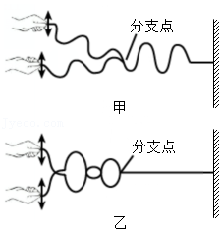

A．甲图中两手开始振动时的方向并不相同

B．甲图中绳子的分叉点是振动减弱的位置

C．乙图中绳子分叉点右侧始终见不到明显的波形

D．乙图只表示细绳上两列波刚传到分叉点时的波形

3．（浦东新区校级期末）以下关于波的说法中，不正确的是（　　）

A．在波的传播过程中，介质中的质点不随波的传播方向迁移

B．波的传播过程是质点振动形式的传递过程

C．机械振动在介质中的传播形成机械波

D．质点的振动速度就是波速

4．（嘉定区校级期中）下列关于机械波的说法正确的是（　　）

A．物体做机械振动，一定产生机械波

B．如果有机械波，一定有机械振动

C．如果振源停止振动，在介质中传播的波也立即停止

D．机械波是机械振动在介质中的传播过程，它传播的是振动形式

5．（徐汇区二模）如图为两机械波a和b在同一介质中传播时某时刻的波形图，则两列波的波长之比λa：λb、周期之比Ta：Tb分别为（　　）

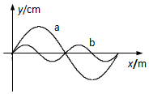

A．1：2 1：2 B．1：2 2：1 C．2：1 1：2 D．2：1 2：1

6．（浦东新区校级期中）有关机械波，下列说法正确的是（　　）

A．横波沿水平方向传播，纵波沿竖直方向传播

B．在波的传播过程中，质点随波迁移将振动形式和能量传播出去

C．两个相邻的、在振动过程中速度和位移都相同的质点间距离是一个波长

D．声波在真空中也能传播

7．（扶余县校级月考）某地区地震波中的横波和纵波传播速率分别约为4km/s和9km/s．一种简易地震仪由竖直弹簧振子P和水平弹簧振子H组成（如图）．在一次地震中，震源在地震仪下方，观察到两振子相差5s开始振动，则（　　）

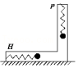

A．P先开始振动，震源距地震仪约36 km

B．P先开始振动，震源距地震仪约25 km

C．H先开始振动，震源距地震仪约36 km

D．H先开始振动，震源距地震仪约25 km

8．（宁波期末）海浪从远海传向海岸，已知海浪的传播速度与海水的深度有关，海水越深，速度越大，一艘大船停泊在离岸较远处，振动的周期为8s，则（　　）

A．海浪拍打海岸的周期大于8s

B．当大船停泊在离海岸较近时，其振动周期小于8s

C．海浪从远海传向海岸，相邻波峰之间的距离变小

D．让船停泊在离海岸更近处，海浪经过船体时的衍射现象更明显

9．（湖北月考）关于声波和光波，下列说法正确的是（　　）

A．光波能产生干涉、衍射现象，但是声波不能

B．声波和光波从空气射入水中时，声波的速度变大，光波的速度变小

C．声波与光波的波速都由波源决定，与介质无关

D．它们都能在真空中传播

10．（宿迁期末）一列沿x轴正方向传播的简谐机械横波，波速为4m/s。某时刻波形如图所示，下列说法正确的（　　）

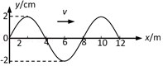

A．这列波的振幅为4cm

B．这列波的周期为0.5s

C．此时x＝4m处质点沿y轴正方向运动

D．此时x＝4m处质点的加速度最大

11．（辽阳期末）一列沿x轴正方向传播的简谐横波在t＝0时刻的部分波形图如图所示，此时波恰好传播到x轴上的质点B处，质点A在负的最大位移处。在t＝0.6s时，质点A恰好第二次（从0时刻算起）出现在正的最大位移处，则t＝1.1s时（　　）

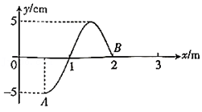

A．质点B的位移为﹣5cm B．质点B的位移为5cm

C．该波刚好传到x＝9.5m处 D．该波刚好传到x＝5.5m处

12．（山东二模）图甲是一波源的振动图像，图乙是某同学画出的某一时刻波动图像的一部分，该波沿x轴的正方向传播，P、Q是介质中的两个质点，t＝0时刻x＝0处质点开始振动。下列说法正确的是（　　）

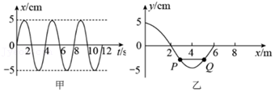

A．该时刻这列波至少传播到x＝10m处的质点

B．此刻之后，Q比P先回到平衡位置

C．x＝2m与x＝6m的质点在任何时候都保持相同的距离

D．从波源开始振动，在10s内传播方向上的质点振动经过的最长路程是25cm

13．（海安市校级期末）如图甲所示，一列简谐横波沿x轴负方向传播在t＝0时刻刚好传到坐标原点，图乙为介质中某一质点M的振动图像。下列说法正确的是（　　）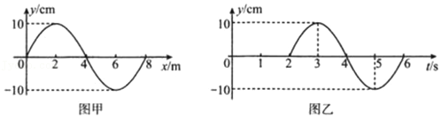

A．质点M平衡位置的坐标xM＝﹣4m

B．质点M平衡位置的坐标xM＝12m

C．质点M在0~7s时间内的路程S＝70cm

D．质点M在0~7s时间内的路程S＝10cm

14．（秦淮区校级月考）如图所示，水平面上产生甲、乙两列简谐波，传播方向互相垂直，波的频率均为2Hz。图中显示了t时刻两列波的波峰与波谷情况，实线为波峰，虚线为波谷。甲波的振幅为5cm，乙波的振幅为10cm。质点2、3、4共线且等距离。下列说法中正确的是（　　）

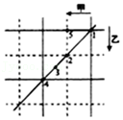

A．质点5始终保持静止

B．t时刻质点2、4的竖直高度差为30cm

C．t时刻质点3正处于平衡位置且向上运动

D．从t时刻起经0.25s，质点3通过的路程为10cm

15．（江宁区校级月考）两列波长相同的水波，发生干涉现象，某一时刻，两列波的波峰和波谷如图所示（实线为波峰，虚线为波谷），则（　　）

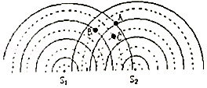

A．质点A的位移始终最大

B．质点C始终处在波谷

C．质点C的振动始终加强

D．质点B始终处在平衡位置

16．（杨浦区期末）如图，在观察水面波的衍射的实验装置中，AC和BD是两块挡板，AB是一个小孔，O是波源。图中已画出波源所在区域波的传播情况，每两条相邻波纹（图中曲线）之间距离等于一个波长，则关于波经过孔之后的传播情况，下列表述中正确的是（　　）

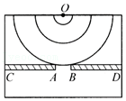

A．不能观察到波的衍射现象

B．挡板前后波纹间距离相等

C．如果将孔AB扩大，能观察到更明显的衍射现象

D．如果孔的大小不变，使波源频率增大，能观察到更明显的衍射现象

17．（鄄城县自主招生）妙趣横生的动物世界蕴藏着丰富的物理知识，下列说法错误的是（　　）

A．鱼要下沉时就吐出鱼鳔内的空气，减小自身排开水的体积而使浮力变小

B．鸭子的脚掌又扁又平，可以增大压强，从而在松软的烂泥地上行走自如

C．壁虎的脚掌上有许多“吸盘”，利用大气压在天花板上爬行而不掉下来

D．蝙蝠的视力几乎为零，靠主动发射并接收反射自障碍物的超声波准确定位

18．（德城区校级模拟）分析下列物理现象（　　）

（1）夏天里在一次闪电过后，有时雷声轰鸣不绝；

（2）“闻其声而不见其人”；

（3）学生围绕振动的音叉转一圈会听到忽强忽弱的声音；

（4）当正在鸣笛的火车向着我们急驶而来时，我们听到汽笛声的音调变高．

这些物理现象分别属于波的（　　）

A．反射、衍射、干涉、多普勒效应

B．折射、衍射、多普勒效应、干涉

C．反射、折射、干涉、多普勒效应

D．衍射、折射、干涉、多普勒效应

19．（重庆三模）在坐标原点的波源产生一列沿x轴正方向传播的简谐横波，波速v＝200m/s.已知t＝0时，波刚好传播到x＝40m处，如图所示，在x＝400m处有一接收器（图中未画出），则下列说法正确的是（　　）

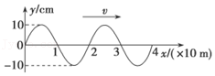

A．波源开始振动时方向沿y轴正方向

B．从t＝0开始经过0.15s，x＝40 m处的质点运动路程为0.6m

C．接收器在t＝0.8s时才能接收到此波

D．若波源向x轴负方向运动，根据多普勒效应，接收器接收到的波源频率可能为11Hz

**二．多选题（共10小题）**

20．（乾安县校级月考）关于机械振动和机械波下列叙述正确的是（　　）

A．有机械振动必有机械波

B．有机械波必有机械振动

C．在波的传播中，振动质点并不随波的传播方向发生迁移

D．在波的传播中，如振源停止振动，波的传播并不会立即停止

21．（晋江市校级期末）一列波由波源向周围扩展开去，下列说法正确的是（　　）

A．介质中各质点由近及远地传播开去

B．介质中的振动形式由近及远传播开去

C．介质中振动的能量由近及远传播开去

D．介质中质点只是振动而没有迁移

E．在扩展过程中频率逐渐减小

22．（新华区校级月考）下列关于机械波的说法中，正确的是（　　）

A．各介质都在各自的平衡位置附近振动，不会随波的传播而迁移

B．相邻质点间必有相互作用力

C．离波源越远，质点的振动频率越小

D．前一质点的振动带动相邻的后一质点的振动，后一质点的振动必定落后于前一质点

23．（东宝区校级学业考试）下列说法中正确的有（　　）

A．2008年5月12日14时28分，四川汶川县发生8.0级强烈地震，造成重大人员财产损失，地震波是机械波，地震波中既有横波也有纵波

B．太阳能真空玻璃管采用镀膜技术增加透射光，这是利用了光的衍射原理

C．相对论认为：真空中的光速在不同惯性参照系中是不相同的

D．医院里用于检测的“彩超”的原理是：向病人体内发射超声波，经血液反射后被接收，测出反射波的频率变化，就可知血液的流速。这一技术应用了多普勒效应

24．（西城区校级月考）声波属于机械波．下列有关声波的描述中正确的是（　　）

A．火车迎面驶来，汽笛的音调变高，这是声波的多普勒效应

B．声波的频率越高，它在空气中传播的速度越快

C．人能辨别不同乐器同时发生的声音，证明声波不会发生干涉

D．声波可以绕过障碍物继续传播，即它可以发生衍射

25．（河南期中）一列简谐横波沿x轴传播，t＝0时刻的波形如图所示，a、b、c是波传播路径上的三个质点，质点a、b的平衡位置分别在x轴上x＝2m和x＝6m处。从t＝0时刻开始，质点b经3s的时间第一次到达波谷，质点c比质点b先到达波谷，则下列判断正确的是 （　　）

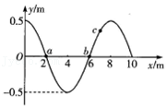

A．波沿x轴正方向传播

B．t＝0时刻，质点a沿y轴负方向振动

C．波传播的速度大小为4m/s

D．质点a与质点b的振动方向总是相反

E．质点c在2s内通过的路程为1m

26．（安徽一模）如图，一列简谐横波平行于x轴传播，图中的实线和虚线分别为t＝0和t＝0.5s时的波形图。已知平衡位置在x＝3m处的质点，在0～0.5s时间内运动方向不变。则下列说法正确的是（　　）

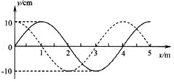

A．波的周期为6s

B．波沿x轴负方向传播

C．波速为2m/s

D．平衡位置在x＝0.5m处的质点，在0～0.5s内的路程为10cm

E．平衡位置在x＝10m处的质点，在0.5s时加速度最大

27．（杭州月考）如图，一列简谐横波沿x轴正方向传播，实线为t＝0时的波形图，虚线为t＝0.5s时的波形图。已知该简谐波的周期大于0.5s。关于该简谐波，下列说法正确的是（　　）

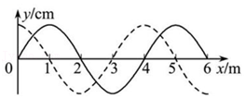

A．频率为1.5Hz

B．波速为6m/s

C．t＝2s时，x＝2m处的质点经过平衡位置

D．t＝1s时，x＝1m处的质点处于波峰

28．（洛阳月考）图甲所示为一列简谐横波在t＝1s时的波形图，质点P是x＝1m位置处的质点。图乙所示是质点P的振动图象，通过图象分析可知（　　）

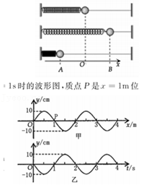

A．该简谐波的传播方向沿x轴负方向

B．该简谐横波的波速为1m/s

C．0到4s时间内，质点P通过的路程为80cm

D．0到4s时间内，质点P沿波传播方向向前移动4m

29．（晋江市校级期中）如图所示，表示两列相干水波的叠加情况，图中实线表示波峰，虚线表示波谷．设两列波的振幅均为5cm，波速和波长均为1m/s和0.5m，C点是BD连线的中点，下列说法中正确的是（　　）

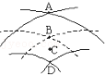

A．C、D两点都保持静止不动

B．图示的A、B两点的竖直高度差为20cm

C．图示时刻C点正处在平衡位置且向下运动

D．从图示时刻起经0.25s后，B点通过的路程为20m

**三．填空题（共10小题）**

30．（虹口区二模）一粒小石子投入水中，在水面上激起涟漪，我们可视为形成了　 　的现象，其形成需满足的条件是　 　。

31．（博乐市校级期中）机械波形成的条件：　 　和　 　．

32．（上海）机械波产生和传播的条件是：①存在一个做振动的波源，②在波源周围存在　 　；机械波传播的是　 　和　 　．

33．（南通一模）一种简易地震仪由竖直放置的弹簧振子A和水平放置的弹簧振子B组成，如图所示，可以粗略测定震源的深度。某次地震中，震源在地震仪的正下方，地震波中的横波和纵波传播速度分别为v1和v2（v1＜v2），观察到两振子开始振动的时间差为△t，则　 　（选填“A”或“B”）弹簧振子先开始振动，震源与地震仪距离约为　 　m。

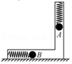

34．（绵阳期末）一架战斗机水平匀速地在某同学头顶飞过，当他听到从头顶正上方传来的飞机发动机声时，发现飞机在他前上方，约与水平地面成30°角，据此可估算出此飞机的速度约为声速的　 　倍．

35．（四川模拟）一列机械波以5m/s的速度，沿x轴负方向传播。在t1＝0时，波形图如图所示，P、Q质点的平衡位置分别为1.0m、2.0m。则质点P振动的周期T＝　 　s；t2＝0.35s时，质点Q的振动方向为y轴　 　方向（填“正”或“负”）；t3＝0.45s时，质点P的加速度大小　 　（填“大于”、“等于”或“小于”）质点Q的加速度大小。

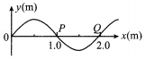

36．（汕头一模）一列简谐横波沿x轴正向传播，t＝0时波的图象如图所示，质点P的平衡位置在x＝8m处。该波的周期T＝0.4s。由此可知。该列波的传播速度为　 　。在0～1.2s时间内质点P经过的路程为　 　，t＝0.6s时质点P的速度方向沿y轴　 　方向（选填“负”或“正”）。

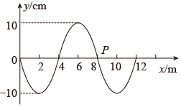

37．（潮州一模）如图所示，一列简谐波沿x轴传播，实线为t＝0时的波形图，此时P质点向y轴负方向运动，虚线为经过0.01s时第一次出现的波形图，则波沿x轴　 　（填“正”或“负”）方向传播，波速为　 　m/s。

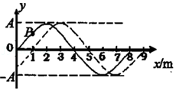

38．（永州模拟）同一介质中相向传播的两列简谐横波在某一时刻的波形如图所示，此时两列波分别向右传至x＝4m和向左传至x＝8m处，它们的振幅均为5cm。从此刻起经0.25s，x＝2m处的质点A恰第1次到达波峰，则该两列波波速v＝　 　m/s，令它们相遇时t＝0，则x＝6m处质点的振动方程为y＝　 　。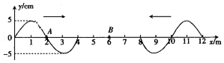

39．（保定二模）两个振源振动形成的两列简谐波发生干涉，某时刻的干涉图样如图所示，实线表示波峰，虚线表示波谷。两列波的波长均为0.5m，介质质点的振幅为0.05m，传播速度为5m/s。N位置的介质质点的振动始终 　 　（填“加强”或“减弱”），此后1.75s内M位置的质点通过的路程为 　 　m（结果保留一位小数）。

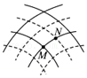

**四．计算题（共5小题）**

40．（河南期中）如图所示为一列简谐横波沿x轴传播，实线为t＝0时刻的波形，虚线为t＝0.5s时刻的波形。在t＝0时刻到t＝0.5s时刻这段时间内，平衡位置在x＝8m处的质点P共有两次到达波峰，求：

（i）若波沿x轴正向传播，波的传播速度为多少；若波沿x轴负方向传播，波的传播速度为多少；

（ii）若波沿x轴正向传播，试写出质点P的振动方程（不要求写推导过程）。

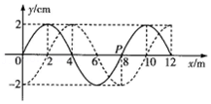

41．（沙坪坝区校级模拟）一列沿x轴负方向传播的地震横波，在t＝0s与t＝0.25s两个时刻x轴上﹣3km～3km区间内的波形图分别如图中实线和虚线所示。已知地震横波的传播速度在3.2km/s～4.2km/s之间。求：

I、该地震波的波速；

II、从t＝0s时开始，x＝1.2km与x＝0.8km处的质点首次回到平衡位置的时间差。

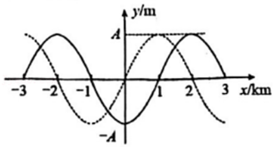

42．（重庆模拟）如图1所示，一列简谐横波沿AB方向传播，A、B两质点的平衡位置相距d＝1m，图2为A、B两质点的振动图象。求：

（1）质点B振动的位移y与时间t的关系式；

（2）该简谐横波的传播速度大小v。

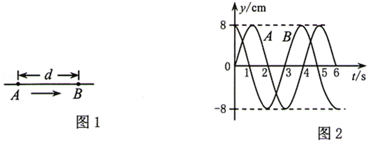

43．（徐州模拟）如图所示，平静水面上的警示浮球沿直线排列，相邻浮球之间的距离为10m，某时刻在岸边扰动第一个浮球形成水波，2s后第5个浮球开始振动，又经过3s第5个浮球上下浮动了10次。求：

（1）这列水波的波速大小；

（2）这列水波的波长。

菁优网：http://www.jyeoo.com

44．（湖北模拟）如图所示，水平操场上有 A、B、C三点，AB＝50m，BC＝40m，AC＝30m．在 A、C两点处固定有两个小喇叭能发出振动频率均为34Hz、振幅相同但相位相反的声波．已知每个喇叭单独存在时，其发出的声波在空间各点的振幅与各点到小喇叭的距离的平方成反比，声波在空气中的传播速度为340m/s．现绕A、B、C转一圈，试分析：

（1）AB连线上完全听不到声音的位置在何处？

（2）在AB连线上和BC连线上各有几处（不包括A、B、C三点）听到的喇叭声极小？

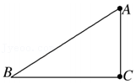

**五．解答题（共8小题）**

45．（2006•浦东新区一模）据某校地震测报组消息：1999年9月21日凌晨，台湾南投地区发生了7.6级大地震，它是由台湾中部大茅﹣双冬及车笼铺两块断层受到挤压，造成剧烈上升及平行移位而形成．已知地震波分三种：横波（S波），波速VS＝4.5km/s；纵波（P波），波速VP＝9.9km/s；面波（L波），VL＜VS．面波在浅源地震中破坏力最大．

（1）位于震源上方的南投地区某中学地震测报组有单摆A与竖直弹簧振子B（如图甲所示），地震发生时最先明显振动的是　 　（选填“A”、“B”）．

（2）台中市地震观测台记录到的地震曲线如图乙所示，由图可知三种波形各对应的地震波类型：a为　 　波，b为　 　波，C为　 　波（选填“S”、“P”、“L”）．

（3）若在地震曲线图上测得P波与S波的时间差为7.6s，则地震台距震源约为　 　km．

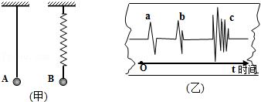

46．根据伊朗国家官方网站公布的数据，2003年岁末，发生在伊朗境内的大地震死亡人数为4.4万人，读地震波波速与地球内部构造图，回答下面问题：

（1）图中地震波E是　 　，F是　 　，判断理由是　 　．

（2）在地表下平均33km处（大陆部分）（或海洋面下7km），纵横波的传播速度都明显增加，这一不连续面叫莫霍面．在地下2900km深处，纵波速度突然下降，横波则完全消失，这一不连续面叫古登堡面．由于莫霍面上下物质都是固态，其力学性质区别不大，所以将地壳和软流圈以上的地幔统称为岩石圈．地球的中心为地核，半径为3473km左右．地核又可分为外核和内核．根据对地震波传播速度的测定，外核可能是　 　，内核可能是　 　．

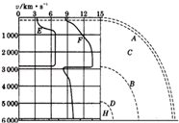

47．（2010秋•浔阳区校级月考）光在空气中传播速度约等于3.0×105km/s，声音在空气中的传播速度是340m/s，一个人在看到闪电后5s听到雷声，则打雷的地方离他大约有多远？

48．（咸阳模拟）波源S1和S2振动方向相同，频率均为4Hz，分别置于均匀介质中x轴上的O、A两点处，OA＝2m，如图所示。两波源产生的简谐横波沿x轴相向传播，波速为4m/s。已知两波源振动的初始相位相同。求：

（1）简谐横波的波长：

（2）OA间合振动振幅最小的点的位置。

菁优网：http://www.jyeoo.com

49．（蚌埠二模）一列简谐横波在某弹性介质中沿x轴传播，在t＝0时的波形如图中实线所示，经0.2s后的波形如图中虚线所示，已知该波的周期T＞0.2s。

（i）求该波的传播速度大小；

（ii）若该波沿x轴正方向传播，求x＝0.6m处的质点在t＝1.95s时刻的位移大小。

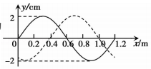

50．（黄浦区校级期中）一列向右传播的简谐波在时刻t＝0时的波形图如图所示，此时这列波刚刚传到a质点，已知这列波的周期为0.04秒。求：

（1）振源第一次振动的方向为向上还是向下，并说明判断依据；

（2）这列波的波长、波速分别是多少？从t＝0时起传到质点b的时间；

（3）质点b第一次处在波峰位置时的时间。

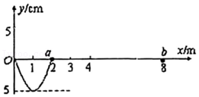

51．（杨浦区二模）我国500米口径球面射电望远镜（FAST）被誉为“中国天眼”，如图（1）所示.其主动反射面系统是一个球冠反射面，球冠直径为500m，由4450块三角形的反射面单元拼接而成.它能探测到频率在70MHz～3GHz之间的电磁脉冲信号（1MHz＝106Hz，1GHz＝109Hz）.

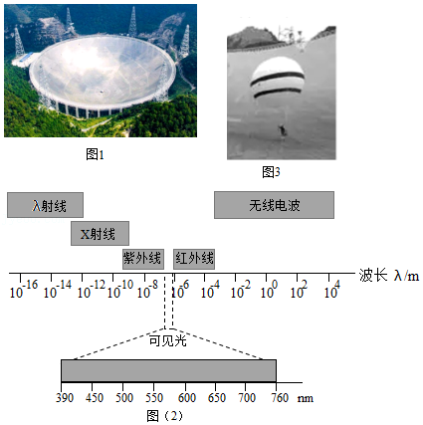

（1）计算探测到的电磁脉冲信号的波长，并根据图（2）判断对应哪种电磁波；

（2）为了不损伤望远镜球面，对“中国天眼”进行维护时，工作人员背上系着一个悬在空中的氦气球，氦气球对其有大小为人自身重力的 $\frac{5}{6}$、方向竖直向上的拉力作用，如图（3）所示.若他在某处检查时不慎从距底部直线距离20m处的望远镜球面上滑倒（球面半径R＝300m）.

①若不计人和氦气球受到的空气阻力，氦气球对人的竖直拉力保持不变，估算此人滑到底部所用的时间并写出你的估算依据；

②真实情况下需要考虑人和氦气球受到的空气阻力，简单判断此人滑到底部所用的时间如何变化.

52．（湖北期中）相控阵雷达是在一平板上按点阵形式排布一系列电磁波发射源和接收装置，其性能优异，广泛应用于尖端战斗机、战舰、导弹等军备和民用4G、5G通信设备上。相控阵雷达发射电磁波的原理可简化成如下模型：在Y轴上A（0、d）和B（0、﹣d）两点各有一个波源，向右侧平面内先后发射两列完全相同脉冲波，在两波干涉加强区域合成一束波向前传播，其它区域信号微弱可忽略不计。已知波速为c，B波源比A波源早发射 $\frac{d}{c}$ 时间，求：

（1）两波最开始的相遇点在Y轴位置；

（2）合成波的轨迹方程。

